UF1: Examen
Realització i entrega de l'examen:
Funcionament: 2h per fer l'examen
Cal enviar un arxiu comprimit que contingui:
la carpeta del projecte Android Studio
un document pdf, si cal fer alguna explicació

- Volem fer una aplicació que ens permeti mostrar de dues maneres diferents la informació introduïda a un formulari. Per fer-ho crearem una aplicació amb 3 activitats, la principal, vertical i horitzontal. (3 punts)

Principal:
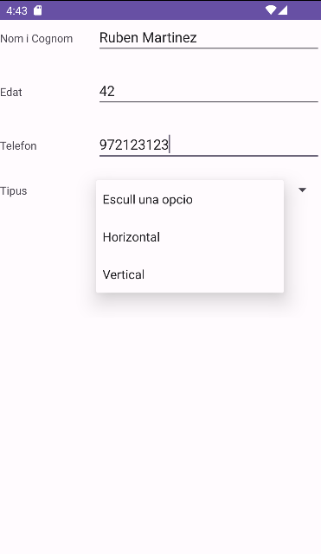
A l'aplicació principal introduirem la següent informació:
- Nom i Cognom(mateix camp)
- Edat
- Telèfon de contacte
- Finalment afegirem un selector per escollir de quina manera mostrarem la informació introduïda.
- Al selector hi haurà dues opcions, vertical i horitzontal.

- Com fas per alinear tots els camps editables? (0,5 punt)(No es pot fer servir ConstraintLayout)

Quan seleccionem una de les dues opcions, es carregarà l'activitat corresponent. (1 punt)

- Fes que quan seleccionem una opció, si hi ha algun camp buit, ens avisi mitjançant un toast per exemple i no carregui l'activitat seleccionada fins que tots els camps siguin correctes. (1 punt)

- Fes que la informació s'envii d'una activitat a una altra passant els paràmetres pertinents.(1 punt)

Activitats Vertical i Horitzontal

Una possible proposta seria la següent:
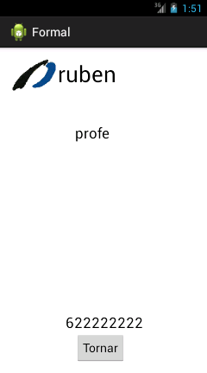
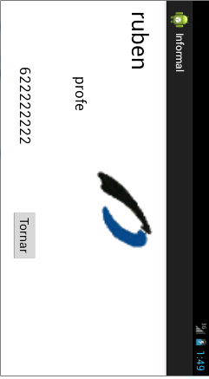

- Fes que l’aplicació faci servir binding.(1 punts)
- Repensa l’aplicació perquè el camp de telèfon només permeti introduir màxim 9 números (2 punts)
- Troba una manera perquè fent clic al botó tornar, anem a la pantalla principal. (0,5 punts)

